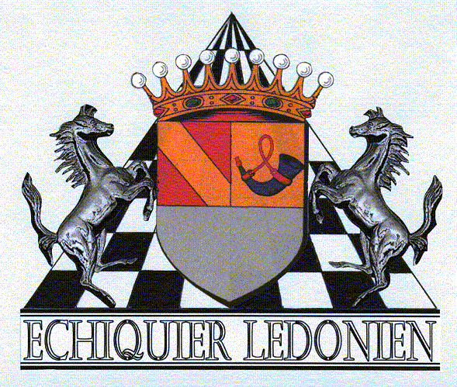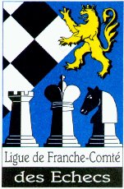

Inscriptions Championnat de Franche Comté Jeunes
les 18 et 19 février 2017

Club :

N° | Nom et Prénom | N° Licence | Elo | Né(e) le | Catégorie
1
2
3
4
5
6
7
8
9
10
11
12
13
14
15
16
17
18
19
20
21

Important : Document à renvoyer par mail au plus tard le mercredi 15 Février 2015. Merci

BULLETIN D'INSCRIPTION
au Championnat regional Individuel "Jeunes" 2017
Samedi 18 & Dimanche 19 février 2017

à remettre, dûment complété à Olivier MINAUD.

Nom du responsable : Tel :
Adresse :
Droits d’Inscription : 5 € par joueur, à régler par les Clubs. 5 € X …. = ………. €

Souhaite commander un repas pour le samedi midi et dimanche midi :
nombre de repas commandés pour les – de 12 ans: ………X 10,00) = ………… €

nombre de repas commandés pour les + de 12 ans : …….X 13,00 € = ………… €

Total repas :………………..€

TOTAL REPAS + INSCRIPTIONS : …………………. €

Joindre le règlement (chèque à l’ordre de l’Echiquier Lédonien)

Important : Document à renvoyer par mail au plus tard le mercredi 15 Février 2015. Merci

